台北市立松山高中103學年度第一學期第二次期中考 高二社會組數學科﹙試題卷﹚
班級: 座號: 姓名:
- 多重選擇題
(共15分；每題5分，錯一個選項得3分，錯兩個選項得1分，錯三個選項以上或未作答得0分)
1. 關於直線L : 2x +(k−1) y +6= 0；試判斷下列各項敘述，何者正確 ？
(A) 若L的斜率−1則k =3 (B) x截距為3 (C) 若y截距為2，則k = − 2
(D) 若L為水平線，則k = 1 (E) 若L與直線x＋2y＝7垂直，則k = 0

2. 若2x² +ay² +bxy– 4x+12y+2k² =0表一圓，請選出正確的選項：
(A)  (B) 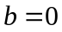 (C)圓心為(1, −3) (D) 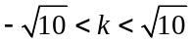 (E) 此圓面積最大時，半徑為10

x
y

L₁
L₂
3. 如右圖，L₁：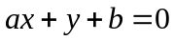，L₂：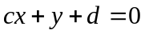，試問下列何者正確？
(A)  (B) 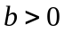 (C) 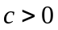 (D) (E) 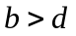

二、填充題 (共65分)
- 若已知一點A（2 , 7）與直線 L：x－2y－3＝0，試求點A對於直線L的對稱點坐標 。

- 自點P(−2,3)作圓C：(x－1)²＋(y+1)²＝9的兩條切線,得切點A ,B，試求△PAB的外接圓方程式： 。

- 已知sin18° = 0.3090，sin 18° 10′ = 0.3118，若sinθ = 0.3104且0°＜θ ＜180°，則θ = 。

- 若 A（2 , 1）、B（t , 5）、C（7, t）為位在同一直線上的三點，則 t = 。

- 試求過點P（1 , 5）且與圓C：x²+y²–6x–4y+9=0 相切之直線方程式： 。

- 小松在天空中的熱氣球上發現地面上A點在其東30°北A，俯角為30°；另一個B點在其東60°南，俯角為45°。若A、B相距200公尺，則熱氣球的高度為 公尺。

7.設一圓的半徑為5，且圓心位於直線x－2y＝0上，若此圓與x軸截出的弦長為8，求圓之方程式：

O
C(0,3)
A(5,0)
B(3,5)
y
x
8. 已知x , y滿足聯立不等式：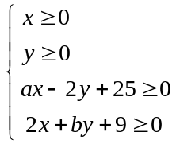，其圖形如右所示。
試求下列各小題：
- 若直線L：y +2 = m ( x–1 )與四邊形OABC有交點，求m的最大可能範圍： 。
(2) 若( x+3 ) ² + (y–2 ) ²的最大值是M、最小值是m，則數對(M , m)為 。
(3) 數對( a, b )為 。

9. 考慮圓C：x²+y²=16，試問在圓C上及其內部有多少個x、y座標都是整數的點： 。

10. 若圓x²+y²+6x−2y−a=0與直線3x+4y+b=0切於點 (0, c)，求數對(a, b, c)： 。

M
y
x
N
B˙
K
A˙
˙Q
˙P˙。˙˙
O
11. 阿山哥玩撞球，撞球檯的檯面是一個長寬分別為100英吋和50英吋
的矩形(如右圖)。將其放在坐標平面上，設O為原點，M、K坐標分
別為(100 , 0)與(0 , 50)。若不考慮球的體積，將球視為一點，現將一
球從P(10, 30)點打出去，經兩次反射後，擊中撞球檯邊界的A , B兩
點，再撞向Q球。若Q球的位置是Q (80, 20)，試求A點的座標 。

三、計算題(共20分，每題10分)
1. 阿甘週末參加公益路跑活動,在起跑點看見捅伊超商在北15°西，拳傢便利商店在北45°東。阿甘一路向東跑了600公尺後，測得同一家捅伊超商在北60°西，拳傢便利商店則在其正北方，試求：
(1)捅伊超商與起跑點的距離 (2) 捅伊超商與拳傢便利商店的距離。 （畫圖3分；(1) 3分； (2) 4分）

2. 郝譔建築公司在房市熱絡時推出甲、乙兩型熱門預售屋。企劃部門的規劃如下：甲型屋每棟地價成本為120萬元，建築費用為360萬元，乙型屋每棟地價成本為80萬元，建築費用為120萬元，公司在資金部分限制地價總成本上限為600萬元，所有建築費用的上限為1440萬元；甲型每棟可獲利900萬元，乙型每棟可獲利600萬元，假設推出的預售屋皆可售出，請問推出甲、乙兩型預售屋各幾棟，公司才可得到最大利潤？又此最大利潤為多少元？ (列式與畫圖4分；解答過程與答案6分)

台北市立松山高中103學年度第一學期第二次期中考 高二社會組數學科﹙答案卷﹚
班級： 座號： 姓名：
一、多重選擇題
(每題5分，佔15分；錯一個選項得3分，錯兩個選項得1分，錯三個選項以上或未作答得0分)
1. | 2. | 3.

二、填充題 (共65分)
1. | 2. | 3.
4. | 5. | 6.
7. |  | 8(1)
(2) | (3) | 9.
10. | 11.

三、計算題(每題10分，共20分)
1.

2.

台北市立松山高中103學年度第一學期第二次期中考 高二社會組數學科﹙答案卷﹚
班級： 座號： 姓名：

一、多重選擇題
(每題5分，佔15分；錯一個選項得3分，錯兩個選項得1分，錯三個選項以上或未作答得0分)
1. A C E | 2. A B C D | 3. A C E

二、填充題 (共65分)
1. ( 8, −5) | 2. x²+y²+x–2y–5=0 | 3. 18° 5′ or 161° 55′
4. 6 or –3 | 5. y –5=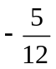(x–1) or x=1 | 6. 100
7. (x－6)²＋(y－3)²＝25 or | (x+6)²＋(y+3)²＝25 | 8(1) 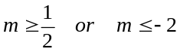
(2) ( 68 , 9 ) | (3) (–5 , –3) | 9. 49
10. ( 15 , –20 , 5 ) | 11. 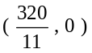

三、計算題(每題10分，共20分)
1. 畫圖3分
(1) 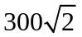公尺 ( 3分) (2) 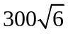公尺 ( 4分)

2. (列式與畫圖4分；解答過程與答案6分)
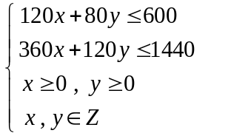 畫圖 ( 4分)
甲型屋3棟、乙型屋3棟 or 甲型屋 1棟、乙型屋6棟 ； 4500萬元 (6分)

